一、Git
为什么要使用git？
Git是一个工具就像是一个像一个 时间机器 + 笔记本，他可以帮你保存项目的每一个版本（就像游戏存档），可以随时退回之前的版本，同时他还支持分支，这可以让多人一起合作项目，不怕覆盖。

如何安装git？
方法一：Git官网安装
方法二：直接使用Git安装包（vx群里的miangxiang文件）
安装过程可以按如下操作：
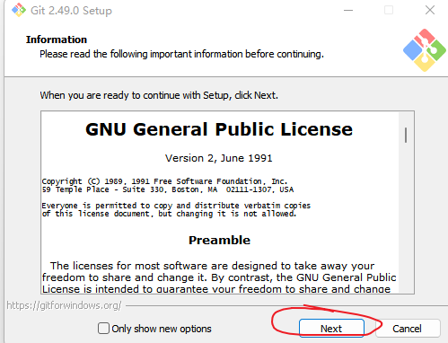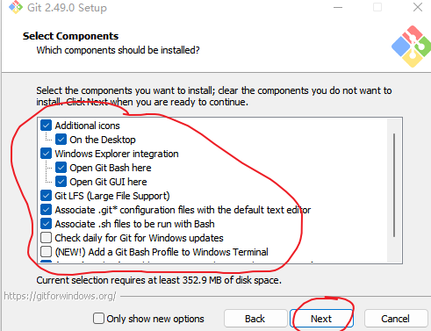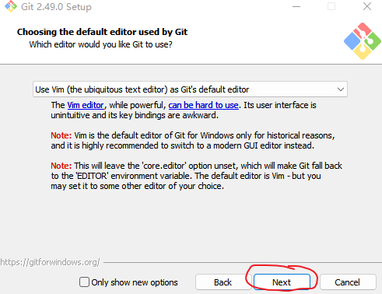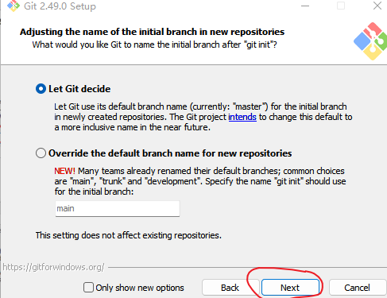
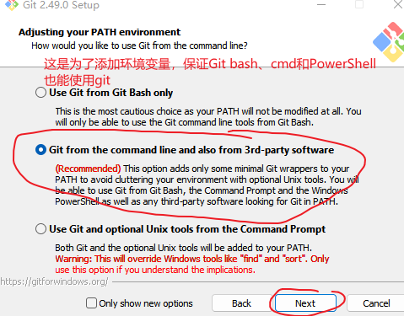接下来一路next即可

二、Github
登录github官网，使用邮箱进行注册（登不上的话需使用代理，详情请参考https://www.360doc.cn/article/84180509_1120921422.html）

三、Git extension
为什么使用Git extension？
Git extension是Git的图形化工具，这样可以不用记很多Git命令，更直观的操作Git。

Git extension安装
方法一：Git官网下载
方法二：直接使用git extension安装包（vx群里的miangxiang文件）
安装时可以选择不同路径，其他一路next即可。

刚安装时这三项报错是因为没有配置用户名、邮箱和选择合并工具、比较工具。
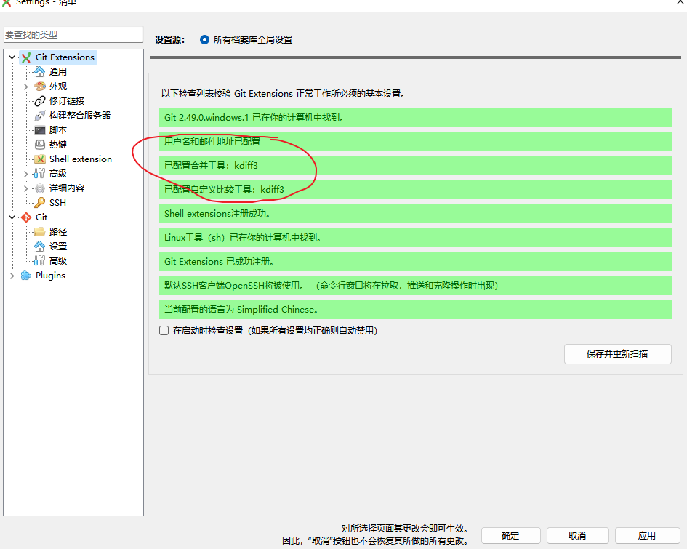

配置用户名和邮箱：
方法一：全局配置（一次设置，所有项目都用），运行（Git Bash、CMD、PowerShell、Git Extensions 内置的命令行都可以）：
git config --global user.name "你的名字"
git config --global user.email "你的邮箱@example.com"
方法二：针对某个项目单独配置
进入项目目录后，运行（Git Bash、CMD、PowerShell、Git Extensions 内置的命令行都可以）：
git config --local user.name "你的名字"
git config --local user.email "你的邮箱@example.com"

检查配置：
git config --global user.name
git config --global user.email
若显示邮箱与用户名即配置成功

配置合并工具和比较工具：
找到vx群里的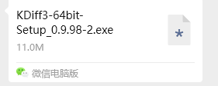应用，下载后再进行修复。合并工具和比较工具都选择kdiff3，路径为kdiff3下载的路径。

配置完成后点击Git->设置，应是形如下图
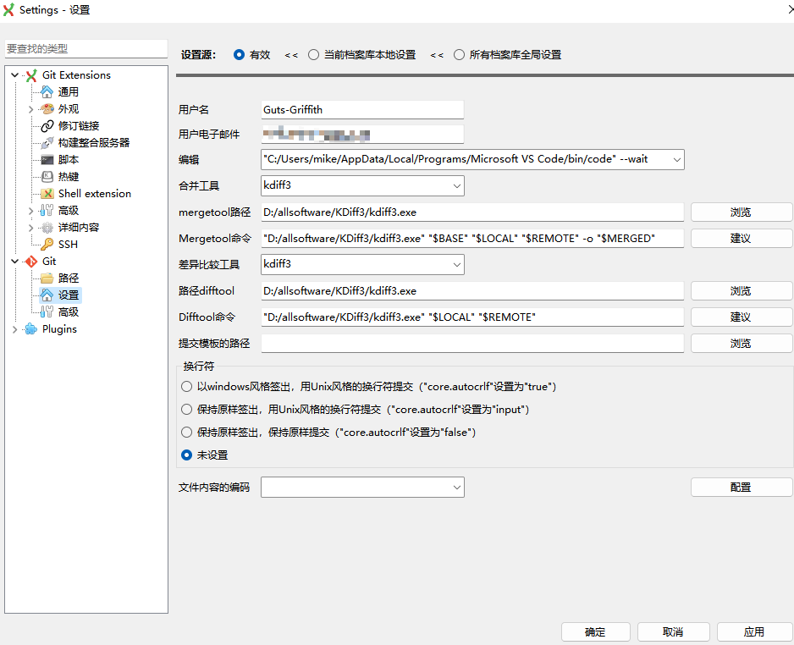

- 设置git代理：

为什么要设置git代理：
访问 GitHub 时，国内网络直连可能很慢，置代理后，能显著加快 git clone、git push 的速度。

git config --global http.proxy http://代理ip地址:端口号
git config --global https.proxy http://代理ip地址:端口号

如何查看代理ip地址和端口号？
在windows搜索栏中搜索“更改代理设置”点击“编辑”，即可查看。

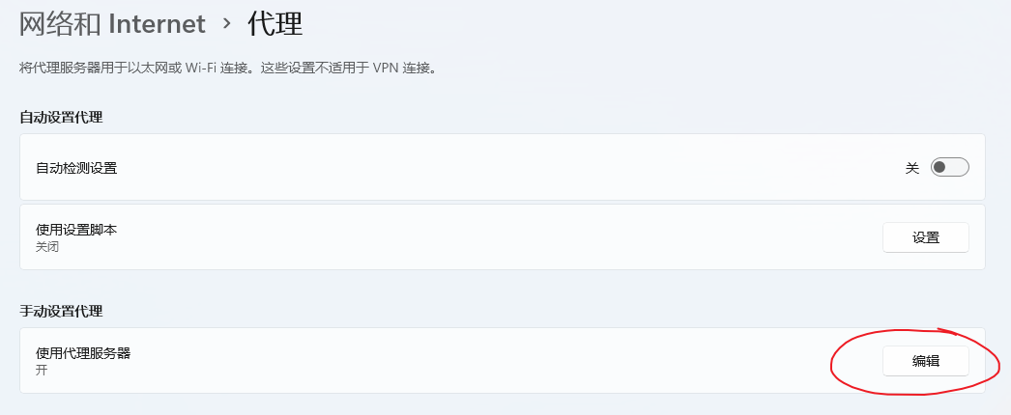
验证是否配置成功：
git config --global --get http.proxy
git config --global --get https.proxy

